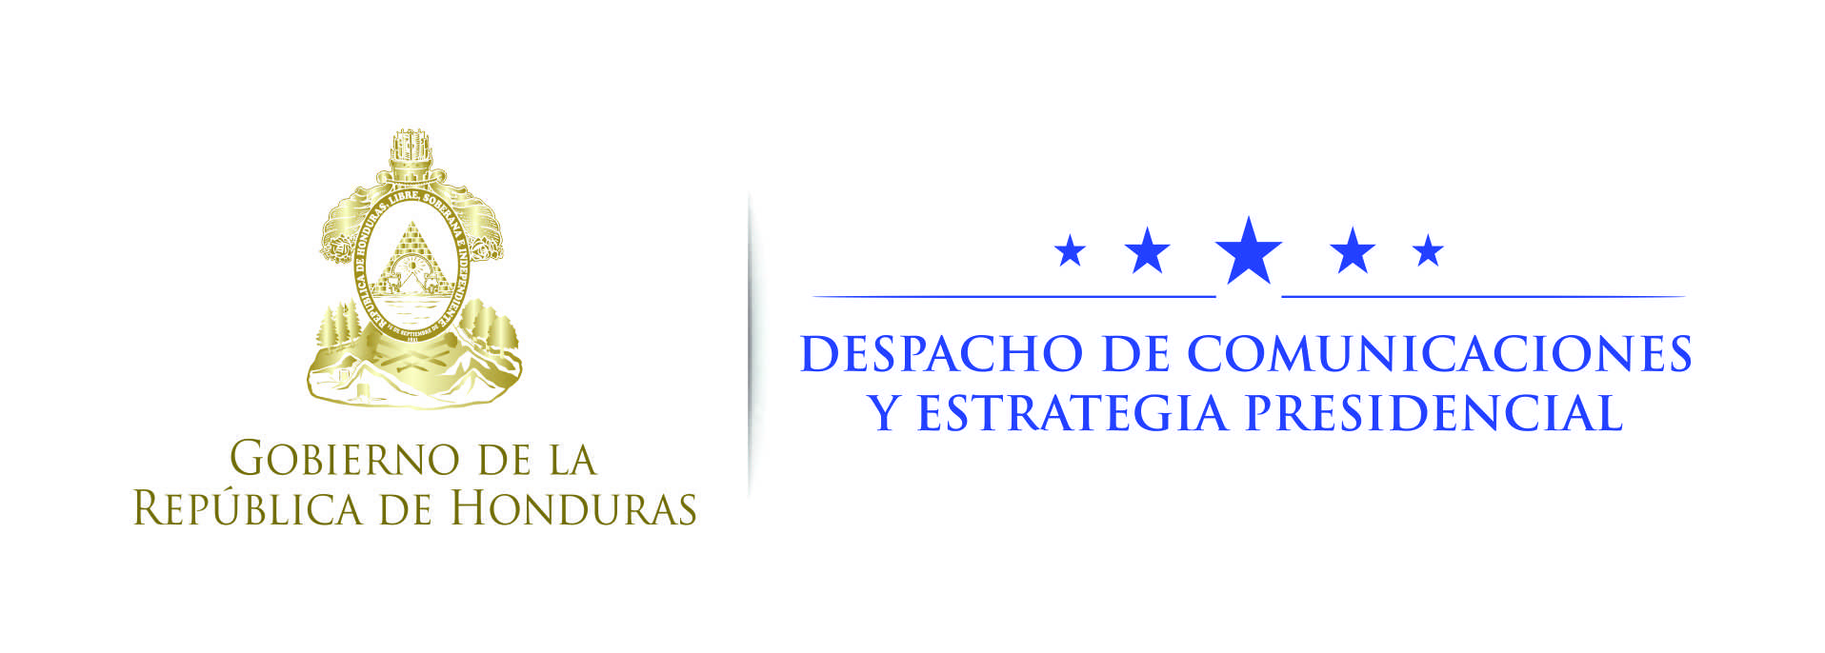

Nota de prensa

Presidente Hernández expondrá en ONU derechos de migrantes y avances de Honduras contra la pobreza
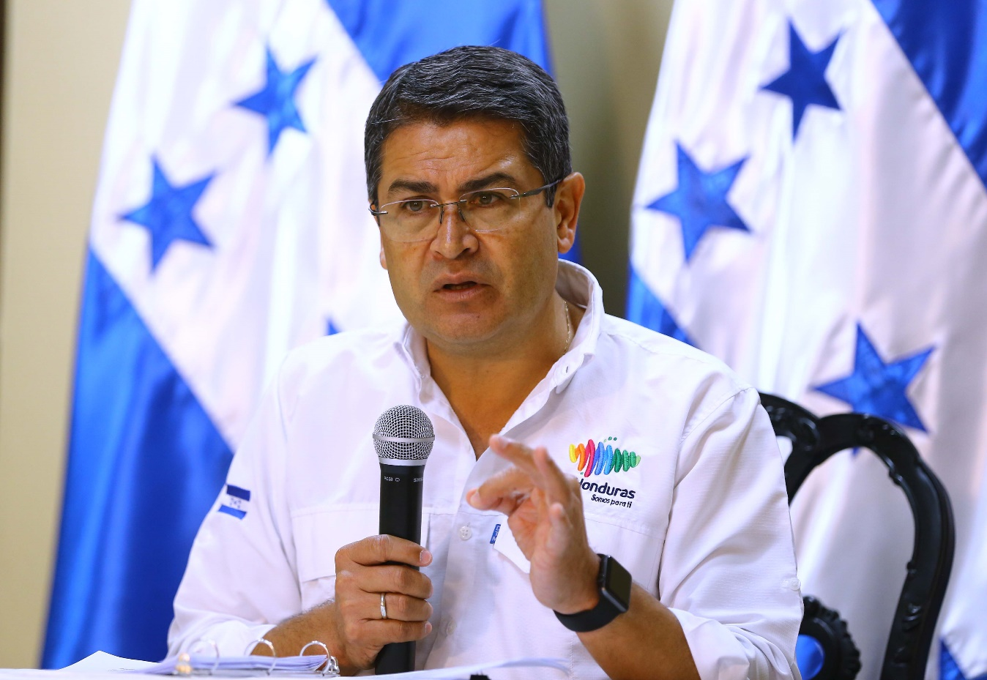
- El mandatario anuncia que esta semana se lanzará en Washington la nueva identificación consular, un sueño esperado en décadas por los migrantes hondureños.

Tegucigalpa, 18 de septiembre. Los derechos de los migrantes hondureños y los avances en materia de lucha contra la pobreza son parte de los temas que el presidente Juan Orlando Hernández abordará en la 72° Asamblea General de las Naciones Unidas (ONU).
Antes de viajar hoy a Nueva York, para participar mañana en la Asamblea General, el mandatario dijo que expondrá al mundo sobre los grandes avances de Honduras en programas de asistencia social para los sectores más vulnerables.
Además, sobre la recuperación de la paz y la tranquilidad, la conversión del país hacia un Centro Logístico de América, fortalecimiento institucional para una aplicación efectiva de la justicia, combate frontal a la corrupción pública y privada y el respeto irrestricto a los derechos humanos.
“Vamos a participar en la Asamblea General de la ONU para dar un mensaje claro de lo que Honduras ha avanzado y cómo nos queremos proyectar ante el mundo en temas elementales como los derechos de nuestros migrantes y ponerlo en relieve”, apuntó.
Añadió que “vamos a ser de los países referentes en la medición de la pobreza multidimensional con el nuevo enfoque mucho más humano de cómo enfrentar esa lucha”.
Y el país es ejemplo en los avances alcanzados en esa materia, que son distinguidos en un trabajo realizado con la Universidad de Oxford, añadió.
“Ya verán ustedes (periodistas) los datos de avance y de cómo Honduras se convierte en un país (destacado) en la estructuración de estos planes de ataque a la pobreza”, aseveró.

Lanzamiento de nueva identificación consular
El titular del Ejecutivo también anunció que “se estará lanzando en esta semana en Washington, de parte de nuestros funcionarios, lo que nuestra gente migrante ha estado pidiendo durante décadas: la identificación consular para que les facilite muchos procedimientos allá en Estados Unidos”.
Hernández apuntó que eso será voluntario y el Estado de Honduras ha reaccionado con una alianza que se estructuró con una empresa canadiense del sector público, que es una de las de mayor prestigio en el continente, y se estarán lanzando entre jueves y viernes la matricula consular para los ciudadanos que la habían solicitado por décadas.
“Si algunos no desean andar con su pasaporte, los migrantes podrán andar con su carnet de identificación consular, que es menos riesgoso de perder”, señaló.

